离散数学第4次作业 注：交纸质版作业
学号： 姓名： 班级： 总分：
用户可调节每题占用的页面大小.

一、(共20分) 给定集合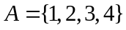，定义A上的关系
(1) 写出R的集合表达式;
(2) 写出R的关系矩阵;
(3) 说明R具有的性质;
(4) 设R的关系矩阵为M,计算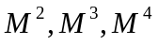.
参考答案：每小问5分
(1)
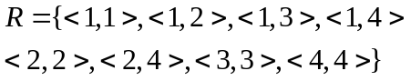;
(2) 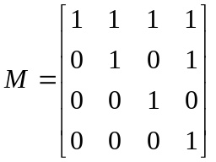
(3) 自反性，反对称性，传递性；
(4) 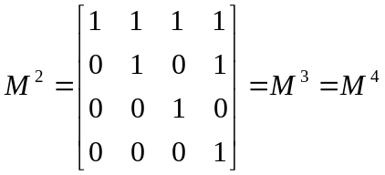,

二、(共20分) 给定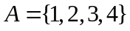及A上的关系
.
(1) 画出R的关系图；
(2) 写出R的关系矩阵M；
(3) 写出R的自反, 对称, 传递闭包的关系矩阵;
(4) 写出R的自反、对称、传递闭包的性质.
解：参考答案：每小问5分
(1)

(2) 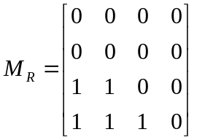

(3) 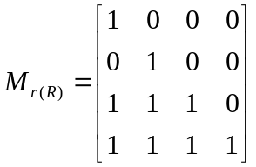
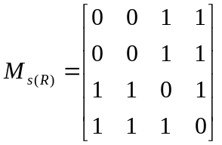

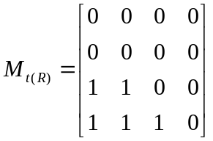

(4)
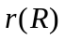 具有自反性、反对称性、传递性
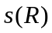 具有反自反性、对称性
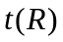 具有反自反性、反对称性、传递性
三、(共20分)设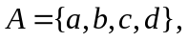
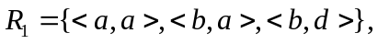
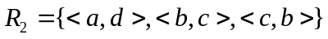,求:
(1) 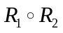及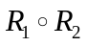的关系矩阵;
(2) 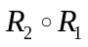及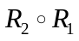的关系矩阵;
(3) 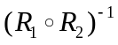 的关系矩阵;
(4) 的性质.
解：参考答案：每小问5分

(1) 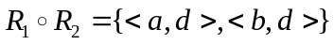
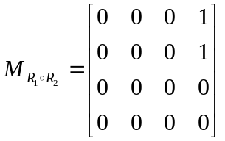
(2) 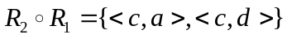
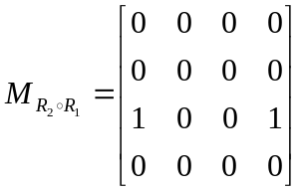
(3)
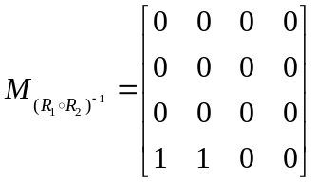
(4) 反自反性、反对称性、传递性

四、(10分) 假设是集合A上的二元关系,其关系矩阵是.
(1) 编写一个函数，用于计算M的各次幂;
函数原型声明：
void matrixPow(int M[N][N], int n, int m, int Result[N][N]);
其中n表示矩阵的大, m表示指数, Result[N][N]用于存放计算结果.
参考代码
/*求矩阵M的m次幂，结果存入矩阵Result,n表示矩阵大小*/
void matrixPow(int M[N][N], int n, int m, int Result[N][N])
{
int i, j, k, temp[N][N] ={0}, h;
for (i = 0; i < n; i++)
{
for (j = 0; j < n; j++)
{
if (i == j)
{
Result[i][j] = 1; //初始化为单位矩阵
}
else
{
Result[i][j] = 0;
}
}
}
for (i = 1; i <= m; i++)
{
for (j = 0; j < n; j++)
{
for (k = 0; k < n; k++)
{
for (h = 0; h < n; h++)
{

//M[j][k]&Result[[h][k] 用&或者*都可以
temp[j][k] = temp[j][k] | (M[j][h] & Result[h][k]);
}
}
}
for (j = 0; j < n; j++)
{
for (k = 0; k < n; k++)
{
Result[j][k] = temp[j][k];
temp[j][k] = 0;
}
}
}
}

五、(10分) 假设是集合A上的二元关系,其关系矩阵是.
(1) 编写一个函数,通过矩阵M来判断R是否具有传递性;
函数原型声明：
int isTransitivity(int M[N][N], int n);
函数功能：通过矩阵M判断其对应的二元关系是否具有传递性;
函数的返回值：函数返回0,表示不具有传递性, 函数返回1,表示具有传递性,
参数n表示矩阵大小,该值由用户定义.
(2) 利用你编写的函数,并判断你在第二题(3)中求出的传递闭包是否具有传递性.
解：参考答案
(1) 参考代码
方法一思路:若出现
那么表明R不具有传递性，即当矩阵M中，出现
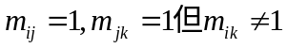时，应返回1.
int isTransitivity( int a[][N], int n)
{
int i, j, k;
for (i = 0; i < n; i++)
{
for (j = 0; j < n; j++)
{
for (k = 0; k < n; k++)
{
if (a[i][j] == 1 && a[j][k] == 1)
{
if (a[i][k] != 1)
{
return 0; //返回零表示不具有传递性
}
}
}
}
}
return 1; //如果不返回零，那么表示具有传递性
}
方法二：先计算M²,然后若M²中为1的位置,在M中相应的位置也为1,那么具有传递性.
(2) 用该函数检验第二题(3)中的传递闭包，确实具有传递性

六、(20分)应用题
一个摆渡人要把一只狼、一只羊和一筐菜运过河去。由于船很小，每次摆渡人至多能带一样东西。另外，如果人不在旁边，狼要吃羊，羊要吃菜。问此人至少要摆渡几次，才能将它们运过河去？
(提示:用F表示摆渡人,W表示狼，S表示羊，C表示菜。若用F,W,S,C的组合表示人和其它三样东西在原岸的状态，那么允许的可能出现的状态为以下10种
1. FWSC; 2. FWS; 3. FWC; 4. FSC; 5. FS; 6. WC;
7. W; 8. S; 9. C; 10. Φ)
这里Φ表示原岸什么都没有,即人、狼、羊、菜都已经到了对岸。
记A={1,2,3,4,5,6,7,8,9,10},并用有序对<x,y>表示原岸的可能的两个相邻状态,姑且用x表示当前状态,y表示下一状态,则可以得到A上的一个二元关系
R={<1,6>,<2,7>,<2,8>,<3,6>,<3,7>,<3,9>,<4,8>,<4,9>,<5,8>,<5,10>,<6,1>,<6,3>,<7,2>,<7,3>,<8,2>,<8,4>
,<8,5>,<9,3>,<9,4>,<10,5>},相应的关系矩阵记为
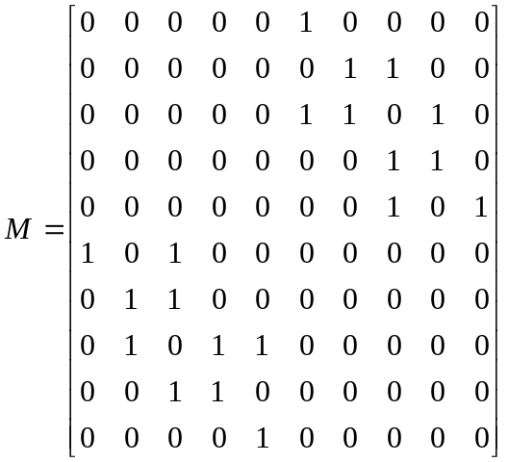
通过计算M的各次幂M^{k},并观察当k为何值时,矩阵M^{k}中第1行，第10列的元素为1,即可知道至少需要几次摆渡才能成功过河.)
要求：编程计算M的各次幂M^{k},并求出M^{k}的第1行，第10列的元素为1时,k的值,并截图贴出此时的矩阵。
解：参考答案
当k = 7时，M^{k}的第1行，第10列的元素为1。此时的矩阵为
